nCov信息平台本地开发环境指南（欢迎完善补充）

* 本机安装WampServer，推荐安装目录为 d:/wamp
* 将程序包解压到 d:/wamp/www/ncov
* 删除 D:\wamp\www\ncov\data\install.lock 文件
* 启动WampServer，浏览器输入 localhost/ncov，进入安装界面
* 安装时配置如下  
  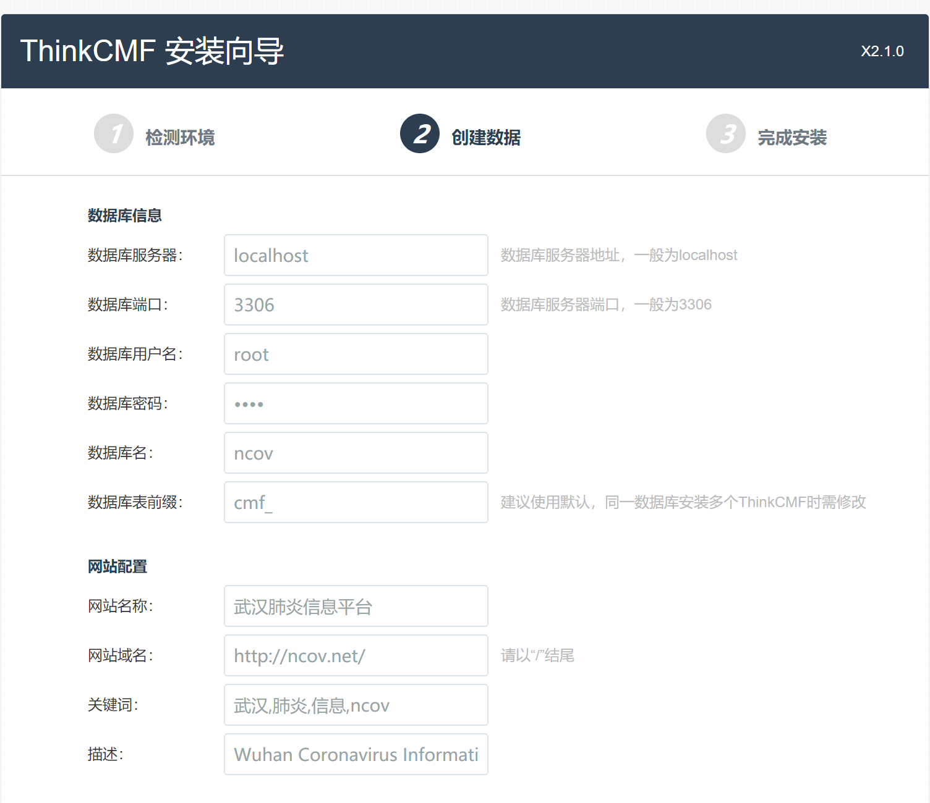  
  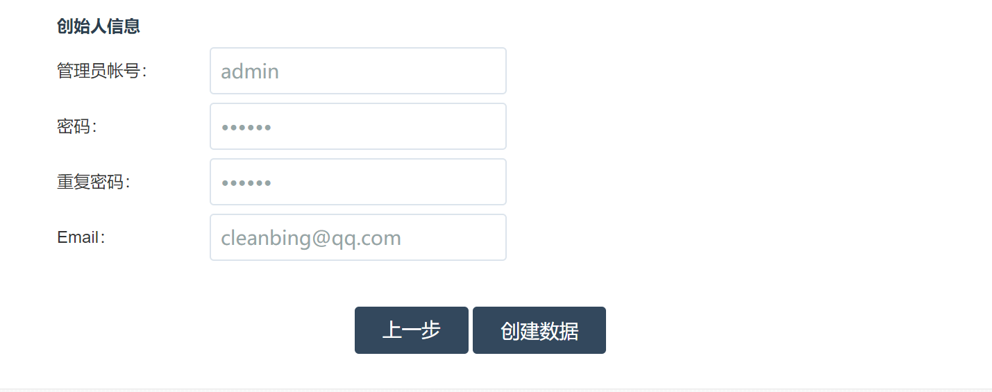
* 管理员密码统一设置为： qaz123
* 额外说明：可以通过 wamp-apache-vhost 设置 ncov.net 指向 d:/wamp/www/ncov, 并在windows hosts文件中增添 ncov.net 指向 127.0.0.0 从而实现本机通过 ncov.net 访问该平台
* 几个主要的目录：
  + 主页index.html: D:\wamp\www\ncov\themes\simplebootx\Portal
  + css等资源： D:\wamp\www\ncov\themes\simplebootx\Public\css
  + images等资源： D:\wamp\www\ncov\themes\simplebootx\Public\images\ncov

欢迎完善补充